Каждая семья – это микромир, живущий по своим особым, часто незаметным постороннему взгляду традициям, установкам и нормам. Но каким бы неприкасаемыми ни был этот мир, в него проникают общественные взгляды, социальные переломы. Воспитание гражданина начинается в семье. У родителей ребенок учится, заинтересованному, активному, деятельному отношению к жизни, подлинно гражданскому поведению. На взгляды, идейные убеждения детей огромнее влияние оказывает то, что ребенок слышит дома.
Первостепенная задача семьи - научить ребенка жить среди людей, жить по нормам и принципам общества, тех самых, которые закреплены в Конституции. В.А. Сухомлинский утверждал: "Важнейшая мудрость жизни, которую должен постигнуть наш гражданин,- это человеческие взаимоотношения". В эти отношения ребенок вступает буквально с самого своего рождения. Следовательно, и гражданское воспитание начинается с первых же дней его жизни.
В семье, в быту человек ведет себя так, как для него стало естественным вести себя, здесь в полной мере проявляется то, что вошло в его плоть и кровь, стало его второй натурой, его действительной сущностью. Здесь человек раскрывается в тех своих качествах, которые стали для него органичны. Здесь проходит проверку истинный уровень нашей нравственности и гражданственности.
Проблема трудных детей и подростков - это всегда проблема трудной семьи. То, что семья неблагополучная, иногда прячется глубоко за ее стенами, тщательно скрывается от посторонних глаз. И обнаруживается, выявляется в том, какими растут в семье дети. Недаром существует изречение: не хвали человека за мудрость и добродетель, пока не увидишь, что получилось из его детей.
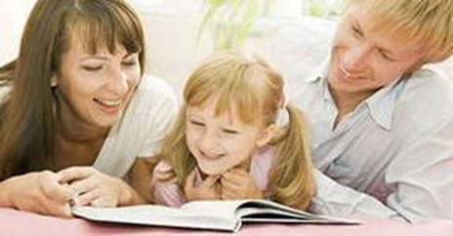
Правила родителям для детей
1) Дорожи своим именем. Добрые дела могут быть неприметными, потому что доброе дело - это норма. А вот твой скверный поступок способен надолго запятнать твое имя.
2) Твое имя - это твоя честь и достоинство. Если ты не дорожишь своим именем, значит, ты не дорожишь именем семьи, именем родителей, именем твоего коллектива.
3) Научись уважать свое имя. А это значит, ты должен каждый день прибавлять к своей доброй славе такие дела и поступки, которые способны украсить твое имя.
4) Помни: богатство коллектива - это достоинство отдельных личностей, способных приумножать богатство добрых отношений и развивать формы общения.
5) Не торопись судить товарища, помоги ему научиться дорожить своим именем.
6) Умей вникнуть в чужую судьбу. Помни: сегодня человек мог совершить проступок, а завтра и всю жизнь он окажется способным на благородные дела.
7) Никогда не покидай отверженных. Если ты покидаешь человека, попавшего в беду, ты уничтожаешь лучшее, что есть в тебе.
8) Высшее призвание человека состоит в том, чтобы стать гражданином. Это означает способность разрешать острые противоречия, возникающие в жизни. Это значит быть причастным к судьбе своего народа, Родины.

Муниципальное бюджетное дошкольное образовательное учреждение

«Детский сад №120»

Буклет для родителей

"Воспитание гражданина в семье"

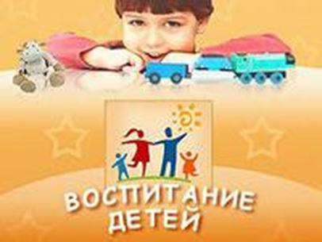
Воспитание гражданина начинается в семье. У родителей ребенок учится заинтересованному, активному, деятельному отношению к жизни, подлинно гражданскому поведению.
Да, внушать можно то и сё,
А средство, по-моему, всем по росту,
Тут всё очень сложно и очень просто:
Будьте хорошими. Вот и всё! (Э.Асадов)

Дзержинск

